**Инсульт у молодых женщин причины и последствия**

Инсульт – нарушение мозгового кровообращения. Достаточно долгое время — это заболевание считалось болезнью пожилого возраста, однако с каждым годом оно молодеет. К сожалению, сейчас приступы у молодых людей, достаточно частое явление. В большинстве своем, заболеванию в раннем возрасте подвержены женщины, в связи особенностями организма. Причины инсульта у молодых женщин:

* генетическая предрасположенность, если у кого-то из вашей семьи: дедушек, бабушек или родителей был приступ, вы находитесь в группе риска;
* заболевания сосудов, сердца, разные аномалии и патологии врожденного или приобретенного характера, также требуют особого внимания;
* перенесенные инфекционные заболевания;
* прием контрацептивов;
* беременность и роды;
* доброкачественные и злокачественные опухоли;
* большая эмоциональная нагрузка, частые или постоянные стрессы;
* высокое артериальное давление.

Если вы находитесь в зоне риска, не игнорируйте профилактические меры по предотвращению болезни. При первых признаках или подозрениях на недуг, обратитесь к врачу!

Признаки инсульта у женщин 30 лет и моложе проявляются следующим образом:

* онемение правой или левой стороны тела;
* резкое ухудшение слуха и зрения;
* сильное потоотделение (холодный пот);
* учащенное сердцебиение, более 120 ударов в минуту;
* головная боль, возможна потеря сознания;
* бессвязная речь;
* кратковременные потери памяти.

Для того чтобы понять, что у человека угроза инсульта, заставьте его улыбнуться. Если улыбка окажется неестественно кривой, то высока вероятность удара. Не пропустите предвестники болезни, они могут стать признаками инсульта у женщин 30 лет и более раннего возраста. Если вы обнаружили даже малую часть этих симптомов, следует обратиться к доктору и пройти обследование. Помните выявление болезни на начальной стадии, поможет избежать осложнений и летального исхода.

**Последствия инсульта у женщины в молодом возрасте**

Невозможно избежать последствий после инсульта, но при экстренно оказанной помощи, немедленной госпитализации, молодые люди быстро восстанавливаются. Важно доверять лечение пациента грамотным специалистам, искренне болеющим за свое дело.

Чтобы свести к нулю последствия инсульта у женщины в молодом возрасте, рекомендуется длительная реабилитация, которая включает в себя:

* медикаментозную терапию;
* занятия с реабилитологом (восстановление речи, навыков чтения, письма, приема пищи, ходьбы, социализации);
* посещение психолога;
* эрготерапию;
* физиотерапию;
* кинезиотерапию;
* массаж;
* гирудотерапию;
* диетологию.

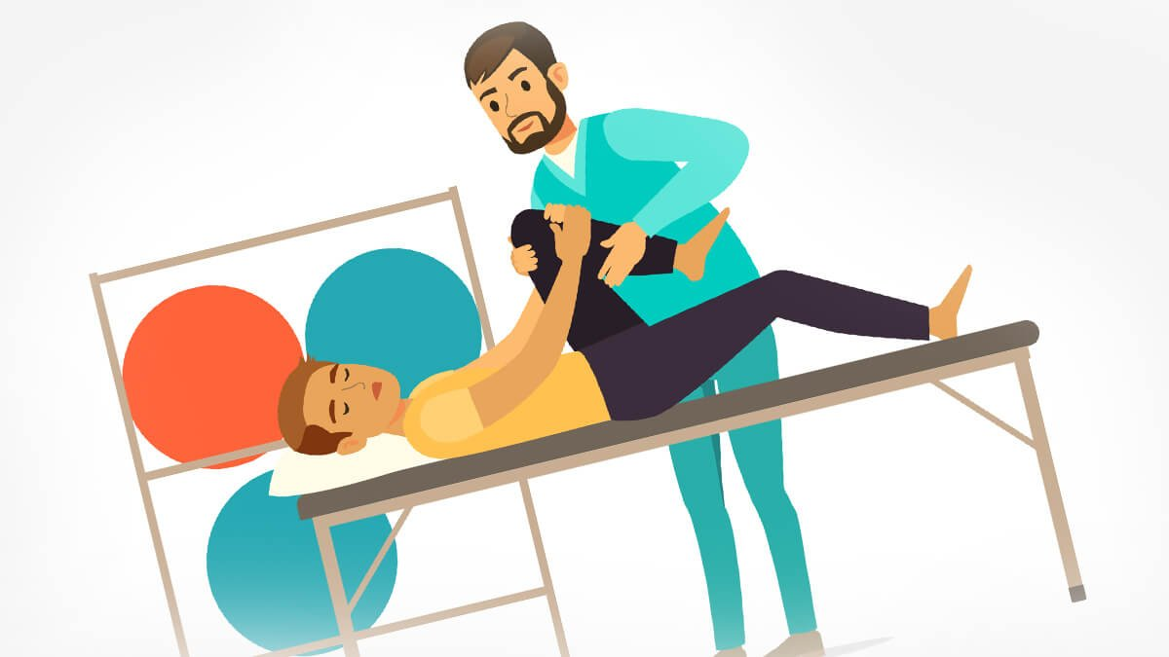

Причины инсульта у молодых женщин бывают разные, но терпение и поддержка близких людей, собственное упорство и сила воли, позволяют восстановиться после тяжелого заболевания в полной мере. В нашей клинике работают специалисты с успешным опытом лечения и восстановления пациентов любого возраста. Современное оборудование позволяет оперативно поставить диагноз и приступить к лечению, а реабилитационные методы не раз доказали свою эффективность.

Здоровья вам и вашим близким!